­Отчёт по лабораторной работе №3 по курсу «Электротехника»

Тема: Цепи переменного тока.

Вариант 11.

Руководитель   
Белодедов М. В.   
11.11.2022

Выполнил:  
Студент группы ИУ5-33Б   
Пермяков Дмитрий  
11.11.2022

МГТУ им. Н.Э. Баумана   
2022 г.

**Полученное задание:**

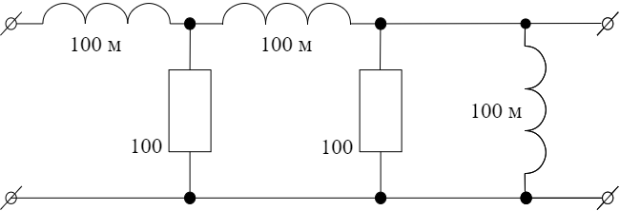

**Введем обозначения:**

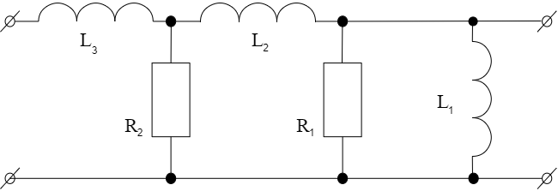

R1 = 100 Ом  
R2 = 100 Ом  
L1 = 100 мГн  
L2 = 100 мГн  
L3 = 100 мГн.

**Вычислим частотные характеристики:**



Проверим:



Таблица значений АЧХ:

|  |  |
| --- | --- |
| f, Гц | АЧХ [дБ] |
| 1 | -9,54E+00 |
| 1,258925 | -9,54E+00 |
| 1,584893 | -9,54E+00 |
| 1,995262 | -9,54E+00 |
| 2,511886 | -9,53E+00 |
| 3,162278 | -9,53E+00 |
| 3,981072 | -9,52E+00 |
| 5,011872 | -9,51E+00 |
| 6,309573 | -9,49E+00 |
| 7,943282 | -9,46E+00 |
| 10 | -9,42E+00 |
| 12,58925 | -9,35E+00 |
| 15,84893 | -9,24E+00 |
| 19,95262 | -9,07E+00 |
| 25,11886 | -8,82E+00 |
| 31,62278 | -8,44E+00 |
| 39,81072 | -7,89E+00 |
| 50,11872 | -7,14E+00 |
| 63,09573 | -6,13E+00 |
| 79,43282 | -4,85E+00 |
| 100 | -3,29E+00 |
| 125,8925 | -1,49E+00 |
| 158,4893 | 4,75E-01 |
| 199,5262 | 2,40E+00 |
| 251,1886 | 3,82E+00 |
| 316,2278 | 4,23E+00 |
| 398,1072 | 3,72E+00 |
| 501,1872 | 2,85E+00 |
| 630,9573 | 2,03E+00 |
| 794,3282 | 1,38E+00 |
| 1000 | 9,11E-01 |
| 1258,925 | 5,92E-01 |
| 1584,893 | 3,81E-01 |
| 1995,262 | 2,43E-01 |
| 2511,886 | 1,55E-01 |
| 3162,278 | 9,82E-02 |
| 3981,072 | 6,21E-02 |
| 5011,872 | 3,93E-02 |
| 6309,573 | 2,48E-02 |
| 7943,282 | 1,57E-02 |
| 10000 | 9,89E-03 |
| 12589,25 | 6,24E-03 |
| 15848,93 | 3,94E-03 |
| 19952,62 | 2,49E-03 |
| 25118,86 | 1,57E-03 |
| 31622,78 | 9,90E-04 |
| 39810,72 | 6,25E-04 |
| 50118,72 | 3,94E-04 |
| 63095,73 | 2,49E-04 |
| 79432,82 | 1,57E-04 |
| 100000 | 9,90E-05 |
| 125892,5 | 6,25E-05 |
| 158489,3 | 3,94E-05 |
| 199526,2 | 2,49E-05 |
| 251188,6 | 1,57E-05 |
| 316227,8 | 9,90E-06 |
| 398107,2 | 6,25E-06 |
| 501187,2 | 3,94E-06 |
| 630957,3 | 2,49E-06 |
| 794328,2 | 1,57E-06 |
| 1000000 | 9,90E-07 |
| 1258925 | 6,25E-07 |
| 1584893 | 3,94E-07 |
| 1995262 | 2,49E-07 |
| 2511886 | 1,57E-07 |
| 3162278 | 9,90E-08 |
| 3981072 | 6,25E-08 |
| 5011872 | 3,94E-08 |
| 6309573 | 2,49E-08 |
| 7943282 | 1,57E-08 |
| 10000000 | 9,90E-09 |
| 12589254 | 6,25E-09 |
| 15848932 | 3,94E-09 |
| 19952623 | 2,49E-09 |
| 25118864 | 1,57E-09 |
| 31622777 | 9,90E-10 |
| 39810717 | 6,25E-10 |
| 50118723 | 3,94E-10 |
| 63095734 | 2,49E-10 |
| 79432823 | 1,57E-10 |
| 1E+08 | 9,90E-11 |
| 1,26E+08 | 6,25E-11 |
| 1,58E+08 | 3,94E-11 |
| 2E+08 | 2,49E-11 |
| 2,51E+08 | 1,57E-11 |
| 3,16E+08 | 9,90E-12 |
| 3,98E+08 | 6,24E-12 |
| 5,01E+08 | 3,94E-12 |
| 6,31E+08 | 2,49E-12 |
| 7,94E+08 | 1,57E-12 |
| 1E+09 | 9,89E-13 |

По вычисленным значениям был построен график:

Для измерения АЧХ реальной цепи в программе-симуляторе Multisim была построена схема:

АЧХ цепи вычислялась как отношение выходного напряжения ко входному, для удобства действующее значение входного напряжения устанавливалось равным 1 В. Результаты измерений приведены в таблице:

|  |  |  |
| --- | --- | --- |
| 10 | 0,337 | -9,4474 |
| 30 | 0,377 | -8,47317 |
| 100 | 0,677 | -3,38823 |
| 300 | 1,632 | 4,254403 |
| 1000 | 1,114 | 0,937704 |
| 10000 | 0,997 | -0,0261 |
| 30000 | 0,997 | -0,0261 |
| 100000 | 0,997 | -0,0261 |
| 300000 | 0,997 | -0,0261 |
| 1000000 | 0,997 | -0,0261 |

Измеренные значения АЧХ были нанесены на ранее построенный теоретический график: